一卡通实施手册
- 把所有的dll文件拷贝到system32低下.
- 在system32低下有个CardDll.ini文件，根据读卡器的类型，修改.
D8读卡器 DLL1=KS_D8.dll
银达DLL1=KS_YDRC500.dll
- 注册
点击开始 菜单－－>运行
输入 regsvr32 rf35ocx.ocx
提示rf35ocx.ocx 中的DllregesiterServer成功

- 浏览器设置
工具--Internate选项—安全—可信站点---站点 把应用的地址加入
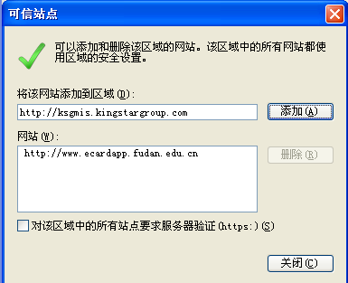
- Activex设置

工具--Internate选项—安全，启用Activex
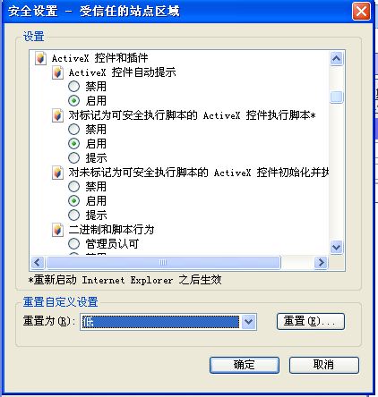
6
打开本地网页总会弹出这个窗口,解决方法: 打开工具——Internet选项-->高级找到"允许活动内容在我的计算机上的文件中运行" 打上勾确定

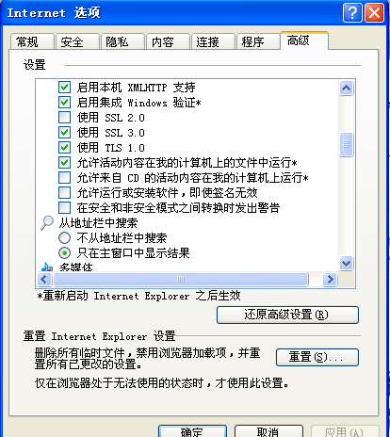

7 firstrun.html文件拷贝到，开始—所有程序—启动栏目里，每次开机后会自动加载多媒体程序。

